小学校1年生 さんすう １７ たしざんとひきざん NO.1
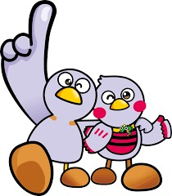
（ ）ねん（ ）くみ（ ）ばん
模範解答
なまえ（ ）
みんなが １れつに ならんでいます。
あいさんは、まえから ５ばん目に います。
あいさんの うしろに、４人 います。
みんなで なん人 いますか。

１

（１）あいさんの いるばしょに、いろを ぬってください。
（２）したの（ ）にあてはまる かずを かきましょう。
（ ５ ）人 （ ４ ）人

まえ 〇 〇 〇 〇 〇 〇 〇 〇 うしろ

みんなで（ ９ ）人
（３）しきと こたえを かきましょう。

しき ５+４ ＝ ９ こたえ ９人

２
バスていに ひとが ならんでいます。
ゆうさんは、まえから６ばん目に います。
ゆうさんの うしろに５人 います。
みんなで なん人 いますか。

（１）したの （ ）にあてはまる かずを かきましょう。

（ ６ ）人 （ ５ ）人

まえ 〇 〇 〇 〇 〇 〇 〇 〇 〇 〇 〇 うしろ

みんなで（ １１ ）人

（２）しきと こたえを かきましょう。

しき 6+5 ＝ 11 こたえ 11人
小学校1年生 さんすう １７ たしざんとひきざん NO.2
（ ）ねん（ ）くみ（ ）ばん
模範解答

なまえ（ ）
みかんが ６こ あります。
りんごは、みかんより ５こ おおいそうです。
りんごは、なんこ ですか。
みんなで なん人いますか。

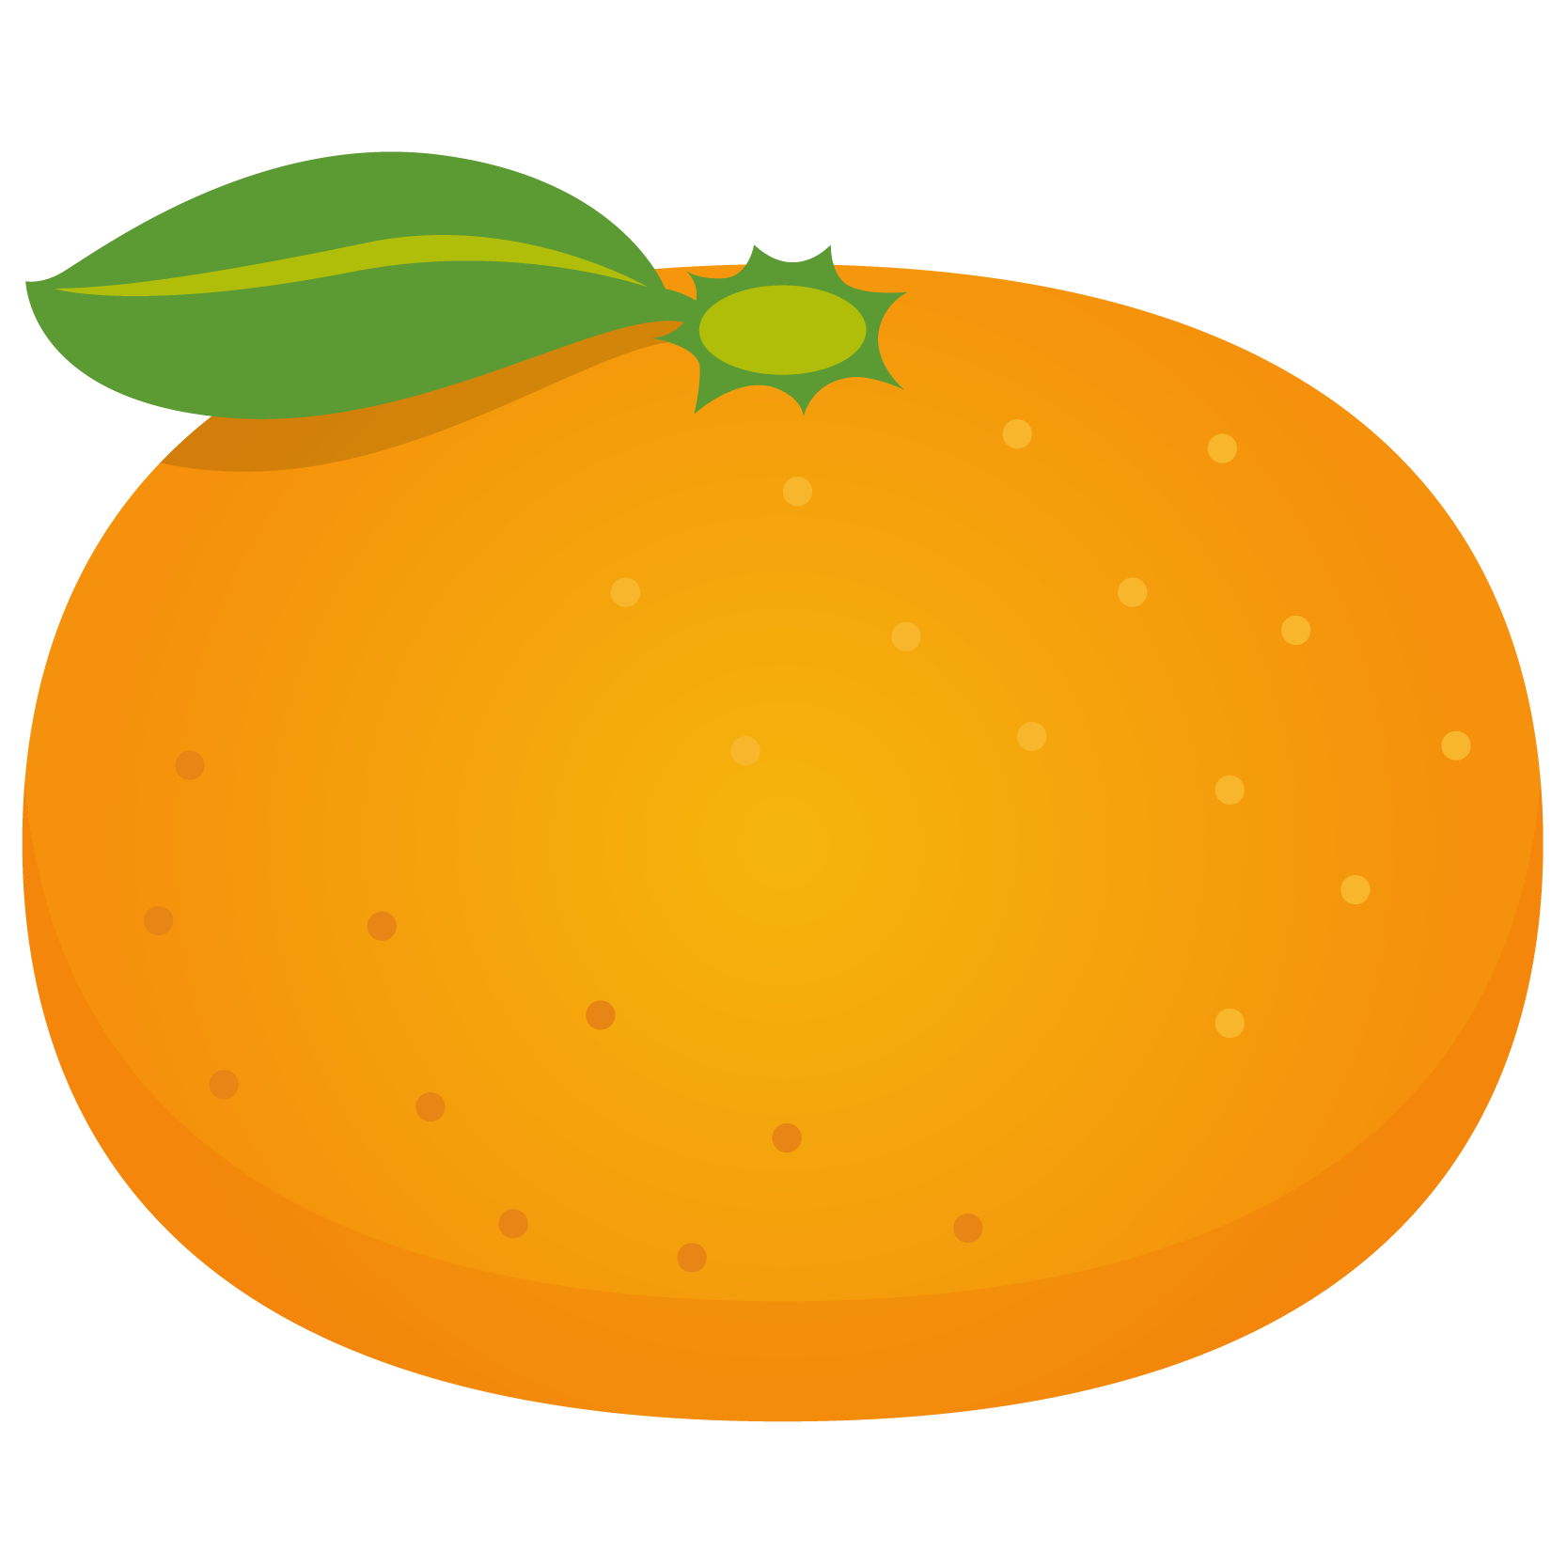

１

（１）したの（ ）に あてはまる かずをかきましょう。

（ ６ ）こ
（ ５ ）こ おおい
みかん〇 〇 〇 〇 〇 〇
りんご〇 〇 〇 〇 〇 〇 〇 〇 〇 〇 〇

りんごは（１１）こ

（３）しきと こたえを かきましょう。

しき ６+５＝１１ こたえ １１こ

ももが ８こ あります。
なしは、ももより３こ すくないそうです。
なしは、なんこ ありますか。
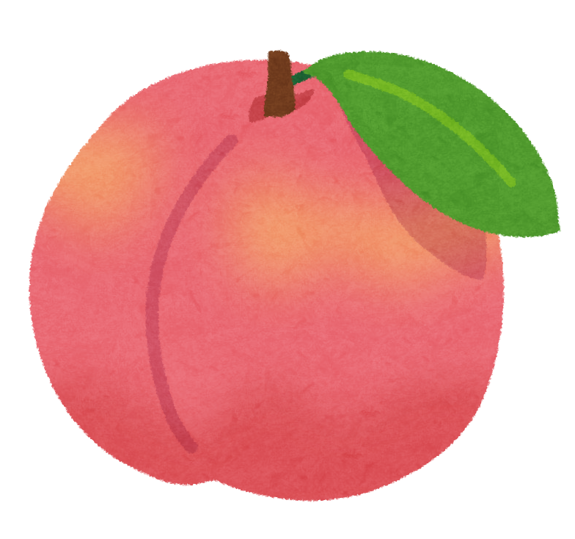
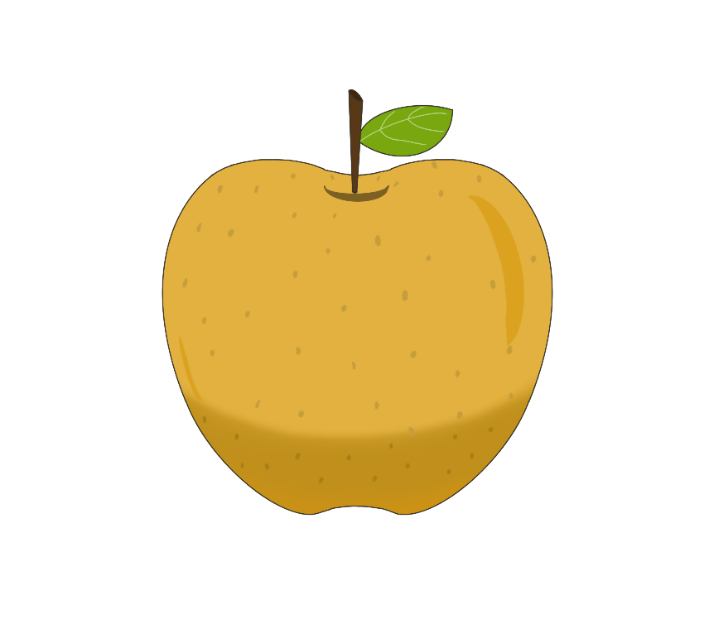
２

（１）したの （ ）にあてはまる かずを かきましょう。

（ ８ ）こ

もも 〇 〇 〇 〇 〇 〇 〇 〇
なし 〇 〇 〇 〇 〇
（ ３ ）こすくない
なしは （ ５ ）こ

（２）しきと こたえを かきましょう。

しき ８－３＝５ こたえ ５こ

小学校1年生 さんすう １７ たしざんとひきざん NO.３
（ ）ねん（ ）くみ（ ）ばん
模範解答

なまえ（ ）
１
バスていに 人が ならんでいます。
ゆいとさんの まえに ５人 います
ゆいとさんの うしろに ３人います。
ならんでいる人は みんなで なん人ですか。

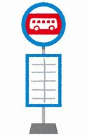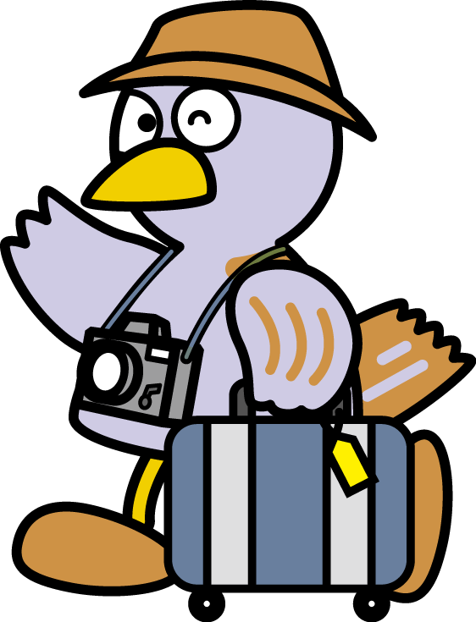

（１）ゆいとさんの いるばしょに いろを ぬってください。
（２）したの（ ）に あてはまる かずを かきましょう。

（ ５ ）人 （ ３ ）人

まえ 〇 〇 〇 〇 〇 〇 〇 〇 〇 うしろ

みんなで（ ９ ）人

（３）しきと こたえを かきましょう。

しき ５+１+３＝９ こたえ ９人

２
みんなで ならんで サイクリングをしています。
あきとさんの まえに３人います。
あきとさんの うしろに ４人います。
みんなで なん人 いますか。

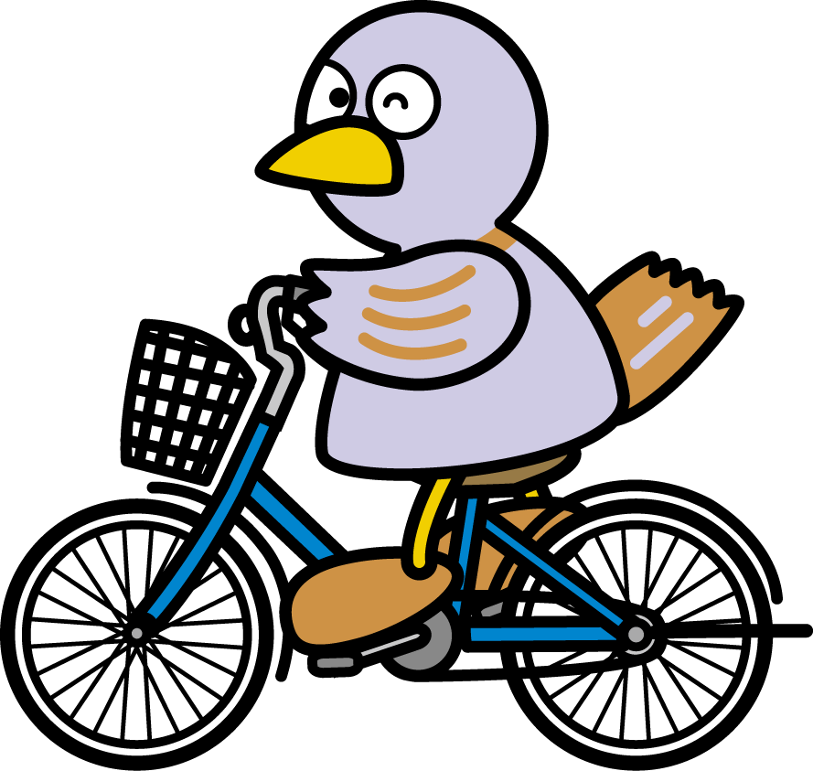

（１）したの（ ）に あてはまる かずを かきましょう。

（ ３ ）人 （ ４ ）人

まえ 〇 〇 〇 〇 〇 〇 〇 〇 うしろ

みんなで （ ８ ）人

（２）しきと こたえを かきましょう。
しき ３+１+４＝８ こたえ ８人

